**PASO A PASO PARA LA CORRIDA Y PRUEBA DEL PROYECTO**

El presente documento cuenta con un paso a paso para realizar el despliegue del proyecto y en consecuencia realizar el testeo de la aplicación. Esto es un proyecto de prueba a fines de IBM Colombia, el documento y la aplicación va dirigido directamente a cualquier miembro del staff de la compañía, de no ser miembro o colaborador, absténgase de continuar con la lectura de este documento y pruebas en la aplicación.

La estructura de los archivos que se encuentran en el repositorio de GitHub es la siguiente:

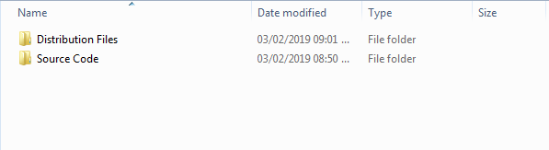

Como se puede apreciar se cuentan con 2 carpetas principales:

* **Distribution Files:** Esta carpeta contiene los ejecutables del proyecto, Actualmente el proyecto tiene 3 ejecutables detallados a continuación.

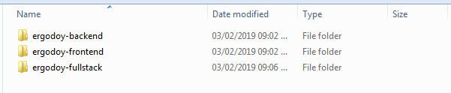

* 1. En caso de querer correr el proyecto Cliente – Servidor en servidores separados, Se deben Ejecutar los compilados ubicados en las carpetas “**ergodoy-backend**” y “**ergodoy-front**” respectivamente. De esta manera se realizará el levantamiento de dos servidores TomCat en una versión ligera que esta embebido en Spring Framework.
  2. En caso de querer correr el proyecto Cliente – Servidor en un mismo servidor. Se debe ejecutar el compilado que se encuentra en la carpeta “**ergodoy-fullstack**”. De esta manera se realizará el levantamiento de un servidor TomCat en una versión ligera embebido en Spring Framework.
* **Source Code:** Esta carpeta contiene el código fuente de cada una de las aplicaciones (Back – Fron - FullStack) exactamente en la misma la misma estructura de la carpeta “**Distribution Files**”.

**Nota:** En el caso de las fuertes de la carpeta “ergodoy-front” se encontrarán con dos carpetas como se muestra en la siguiente imagen:

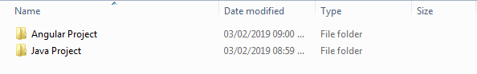

Esto se debe a que la capa de usuario (Front-End) se desarrollo en Angular 7 y sus fuentes se encuentran en lenguaje HTML – CSS – JAVASCRIPT (TYPESCRIPT), y para poder lograr el despliegue de la aplicación en un proyecto de tipo Spring Boot, dichas fuentes se deben compilar. Por tal motivo se adjuntan ambas fuentes.

**RETO SUPERADO:** Según el documento enviado con las especificaciones de la prueba, se hablaba de en lo posible, subir la aplicación a la nube. Por tal motivo la aplicación se encuentra desplegada en un servidor de AWS(Amazon Web Serivices) a la cual pueden acceder mediante el siguiente enlace:

[ibmTestApp AWS Version](http://imbtestapp.us-east-2.elasticbeanstalk.com)